***PROYECTO SALA 2 NAP BUE***

**Objetivo**

Se armara una nueva sala para instalar entre 6 y 8 racks.

La misma tendrá las siguientes características:

* Piso técnico
* Capacidad máxima para 8 racks
* Potencia disponible 30KVA
* Doble circuito de alimentación trifásica por rack con tablero con disyuntores súper inmunizados.
* Ups de 40KVA en N+1
* Sistema de refrigeración de 15 Ton de frio N+1
* Puerta metálica con sistema de control de acceso
* Sistema antincendios con gas inerte

**Descripción del trabajo**

Se armara en la habitación contigua al actual NOC, la misma mide aprox 3.9 * 3.9mts.

Se montara un piso técnico con una altura aproximada de 20cm, el mismo estará sobre placas de fenólico para reforzar el piso actual.

Se instalaran sistemas de bandejas para el tendido de los cables eléctricos y otro por separado para el cableado de interconexión de cobre y FO.

Se instalaran 2 UPS Eaton de 40KVA trifásica con banco de baterías interno. Cada una estará conectada a uno de los circuitos A o B con los que se alimentaran los racks

Se instalar un tablero eléctrico con disyuntores super inmunizados y llaves térmicas marca Schneider para los circuitos de alimentación trifásica de cada rack.

Cada Rack tendrá en la parte superior dos toma tipo IEC60309 trifasico de 32A conectado uno al Circuito A y el otro al Cicuito B.

Se montaran 4 equipos de Westric de 5Ton cada uno, con toberas independientes sobre el pasillos frio.

Los racks de ubicaran en dos filas paralelas y perpendiculares con la pared del fondo de la sala. Quedando conformado en el medio el pasillo frio.

**Presupuesto aproximado**

|  |  |  |  |
| --- | --- | --- | --- |
| COSTO DE ARMADO NAP 2 para 8 racks | | 30 KVA maximo | |
|  |  |  |  |
| CANTIDAD | DESCRIPCION | U$S Unitario | Total |
|  |  |  |  |
| 4 | Equipo Westric 5ton instalados | 10000 | 40000 |
| 8 | Racks | 1500 | 12000 |
| 1 | Piso Tecnico | 2200 | 2200 |
| 1 | Puertas metalicas | 2000 | 2000 |
| 2 | UPS 40 KVA Eaton 93E | 16000 | 32000 |
| 1 | Electrotucuman | 15000 | 15000 |
| 1 | MANO DE OBRA | 5000 | 5000 |
| 1 | Varios | 8000 | 8000 |
| 1 | Control de acceso | 1570 | 1570 |
| 1 | Sistema Incendio | 15000 | 15000 |
|  |  |  |  |
|  | **Total** | **U$S** | **132770** |
|  |  |  |  |

**Diagrama de la sala**

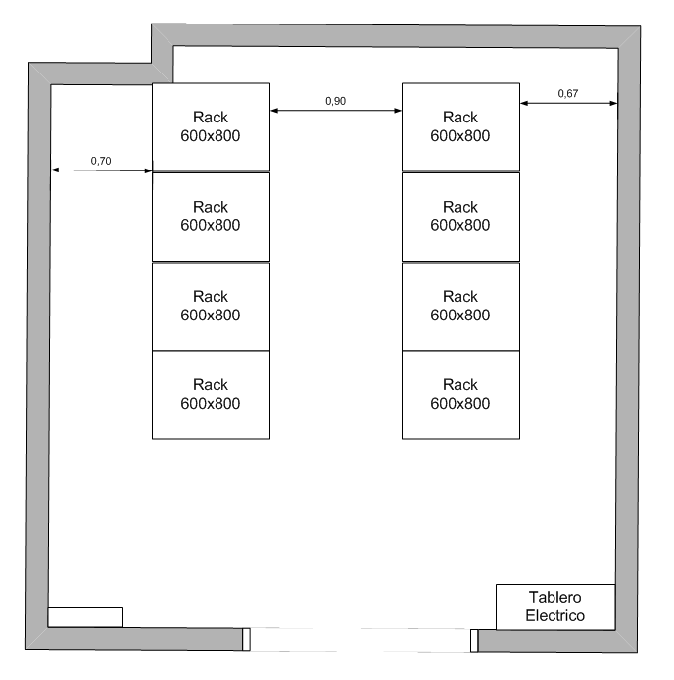

**Tiempo de ejecución**

El tiempo estimado de ejecución es de 3 meses a partir de la aprobación del trabajo y del pago de los adelantos necesarios. Este tiempo puede quedar condicionado a la disponibilidad de los materiales necesarios para completar la instalación